|  |  |  |
| --- | --- | --- |
| **# Ref** | | CU007 |
| **Caso de Uso** | | Crear, visualizar, eliminar y modificar tipos de documento |
| **Autor** | | Jorge Peralta  Revisado por: Carlos Acuña |
| **Fecha** | | 14/03/2017 |
| **Versión** | | 1 |
| **Actor/es** | | Súper administrador, Administrador |
| **Tipo** | | Principal, |
| **Descripción** | | como súper administrador quiero Crear, visualizar, eliminar y modificar tipos de documento para Asignarlos a los posibles usuarios |
| **Referencias Cruzadas** | **C.U** | Include: CU001 CU019 |
| **R.F** | US033, US024 |
| **Precondición** | | El actor debe haberse logeado en el sistema |
| **Flujo Normal** | |  |
| **ACCION ACTOR/ES**  **1. Escenario crear**  **1.1 El actor dara clic en la opción de “Administra tipos de documento”**  **1.3 actor oprime el botón de crear**  **1.5 El actor llena los datos requeridos y finaliza**  **2. Escenario modificar**  **2.1 El actor dará clic en la opción de “Administrar tipos de documentos”**  **2.3 El actor oprime el botón de editar**  **2.5 El Actor modifica El campo de estado y finaliza**  **3.Eliminar**  **3.1 El Actor dará clic en la opción de “Administrar tipo de documentos”**  **3.3 El Actor oprime el botón de eliminar**  **3.5 El Actor oprime el botón de aceptar**  **4.Escenario visualizar**  **4.1 El Actor dará clic en la opción de “Administrar tipo de documentos”**  **4.3 El Actor oprime en el tipo de documento y luego le da a la opción de visualizar** | | **RESPUESTA DEL SISTEMA.**  **1.2 El sistema mostrara la ventana de los tipos de documento con la opción**  -Crear tipo de documento  **1.4 El sistema mostrara una subventana con:**  -Tipo documento  Nombre documento  Estado: Habilitar o inhabilitar tipo de documento  **1.6 El sistema mostrara en el punto “1.4” con el Tipo de documento creado**  **2.2 El sistema mostrara la ventana con cada uno de los tipos de documento con la opción:**  -Editar tipo de documento  **2.4 El sistema mostrara una subventana con:**  -tipo de documento  .Nombre documento  -Estado habilitado e inhabilitado  **2.6 El sistema mostrara en el punto “2.4” con el Tipo de documento Modificado**  **3.2 El sistema mostrara la ventana con cada uno de los tipos de documento con la opción:**  -Eliminar Tipo de documento  **3.4 El sistema mostrara una sub-ventana con**  Un mensaje de alerta que diga: “¿Desea eliminar el Tipo de documento?”  -Aceptar  -Cancelar  **3.6 El sistema mostrara en el punto “3.4” con los Tipo de documento**  **4.2 El sistema mostrara la ventana con cada uno de los tipos de documento con la opción:**  -visualizar Tipo de documento  **4.4 El sistema mostrara una sub-ventana con la visualización del tipo de documento** |
| **Postcondición** | | Escena 1: Accede a 1.2  Escena 2: Accede a 2.2  Escena 3: Accede a 3.2  Escena 4: Accede a 4.2 |
| Caminos Alternos 3.4 El Actor podrá seleccionar cancelar | | |
| Excepciones  3.3 No puede eliminar este tipo de documento porque ya hay usuarios con este  1.3 ¡Error! este tipo de documento ya ha sido creado | | |
| **Frecuencia esperada** | | 3 por dia |
| **Comentarios** | | los campos con * son obligatorios |

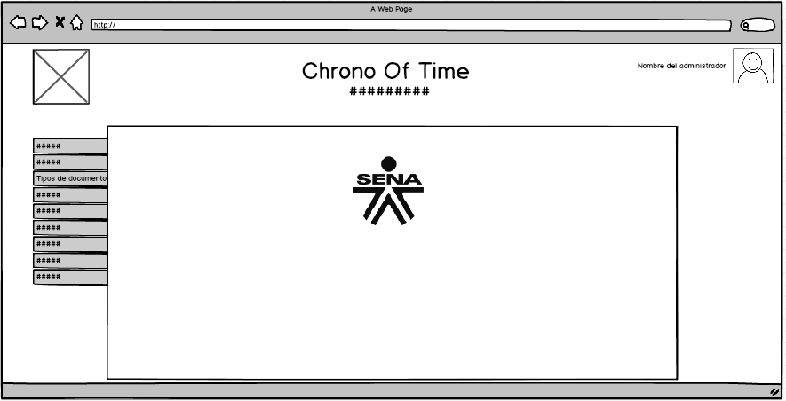

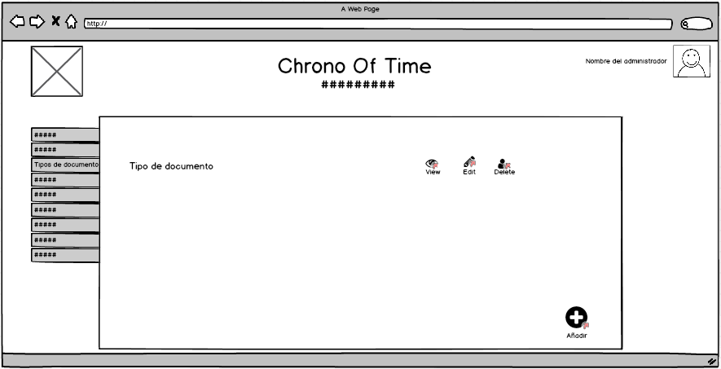

Visualizar:

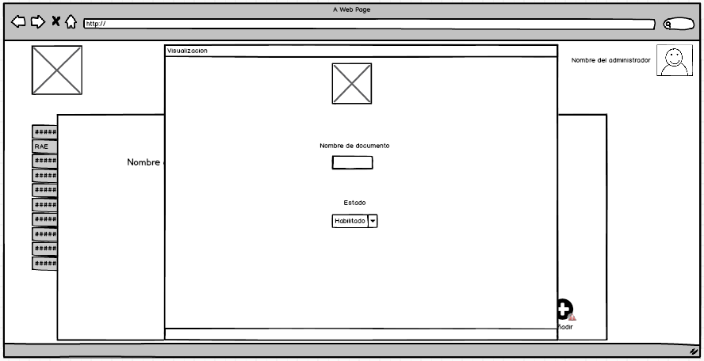

Modificar

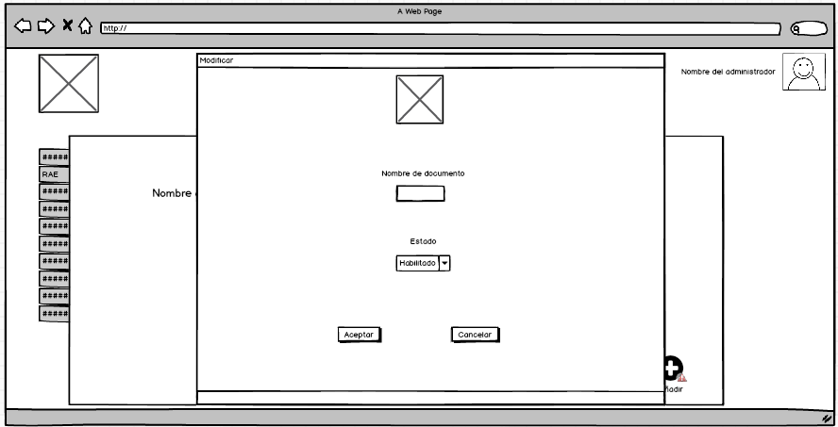

Crear:

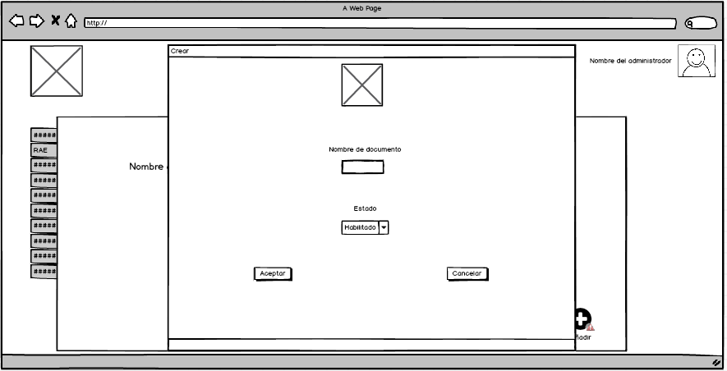

Eliminar:

